بسم الله الرحمن الرحیم

دانشگاه فنی حرفه ای شماره یک تبریز
پایان نامه کارشناسی
مهندسی برق قدرت

عنوان پایان نامه:
شبیه سازی استارت دوعدد الکتروموتور کارخانه قند میاندوآب با نرم افزار دیگ سایلنت

نام و نام خانوادگی دانشجو:
محمدرضا عباسزاده

استاد راهنما:
مهندس محمدرضا سلمانزاده

1401

فهرست مطالب
--------------------------------------------------------------------------------------------- عنوان صفحه

چکیده -------------------------------------------------------------------------------- 5

فصل اول
الکتروموتور------------------------------------------------------------------------------ 6
خطوط انتقال ----------------------------------------------------------------------------- 12

فصل دوم
شبیه سازی و ترسیم خطوط---------------------------------------------------------------- 17
دستور کار پروژه ------------------------------------------------------------------------ 24
فصل سوم
استارت الکتروموتورها------------------------------------------------------------------- 41
نمودارنتایج ------------------------------------------------------------------------------ 46
مقایسه----------------------------------------------------------------------------------- 50
منبع ومآخذ------------------------------------------------------------------------------- 55

فهرست اشکال

چکیده

نرم افزاردیگسایلنت power factoryازقوی ترین نرم افزارهای تحلیل شبکه های قدرت است که توسط شرکت دیگسایلنت ایجاد و ارتقا یافته است.
طبق تعریف دیگرنرم افزاردیگسایلنت یکی ازقوی ترین نرم افزارها درزمینه شبکه های توزیع ونیروگاه های برق می باشد.که یک ابزار شبیه سازمحاوره ئی برای محاسبه وتحلیل رفتارسیستم های قدرت با اهداف طراحی وبهره برداری می باشد. در حال حاضر در اکثر سازمان ها و ادارات برق از دیگسایلنت به عنوان یک نرم افزار پایه در محاسبه و تحلیل شبکه های قدرت استفاده می شود.
با بهره گیری از این نرم افزار قادر خواهیم بود یک شبکه گسترده را با تمام تجهیزات آن شبیه سازی نموده و محاسباتی مانند
پخش بار،اتصال کوتاه،شبیه سازی حالت گذرا ،آنالیز پایداری،شبیه سازی راه اندازی موتور، جایابی بهینه خازن.قابلیت اطمینان ،پخش بار اقتصادی ،کاهش شبکه ،بهینه سازی سایز کابل.بهینه سازی نقاط گره باز و دها موارد دیگر را مورد محاسبه قرار دهیم.
لذا یادگیری کار با این نرم افزار می تواند برای مهندسین برق بالاخص گرایش های قدرت و شبکه بسیار مفید باشد. و با توجه به استفاده گسترده در ادارات برق از این نرم افزار می تواند امتیازی جهت جذب در ادارات و شرکت های برق فعال در زمینه شبکه محسوب شود.

فصل اول

- الکتروموتورها

الکتروموتورهایی که دراین نرم افزارمورد استفاده قرارمی گیرند الکتروموتورهای acهستند.
برای کاربردهای نیازمند به توان بالاتر، از موتورهای القایی سه فاز AC (یا چند فاز) استفاده می شود. این موتورها از اختلاف فاز موجود بین فازهای تغذیه چند فاز الکتریکی برای ایجاد یک میدان الکترومغناطیسی دوار درونشان، استفاده می کنند. اغلب، روتور شامل تعدادی هادی های مسی است که در فولاد قرار داده شده اند.
از طریق القای الکترومغناطیسی میدان مغناطیسی دوار در این هادی ها القای جریان می کند، که در نتیجه منجر به ایجاد یک میدان مغناطیسی متعادل کننده شده و موجب می شود که موتور در جهت گردش میدان به حرکت در آید.
این نوع از موتور با نام موتور القایی معروف است. برای اینکه این موتور به حرکت درآید بایستی همواره موتور با سرعتی کمتر از فرکانس منبع تغذیه اعمالی به موتور، بچرخد چرا که در غیر این صورت میدان متعادل کنندهای در روتور ایجاد نخواهد شد.
استفاده از این نوع موتور در کاربردهای ترکشن نظیر لوکوموتیوها، که در آن به موتور ترکشن آسنکرون معروف است، روز به روز در حال افزایش است.
به سیم پیچ های روتور جریان میدان جدایی اعمال می شود تا یک میدان مغناطیسی پیوسته ایجاد شود، که در موتور سنکرون وجود دارد، موتور به صورت همزمان با میدان مغناطیسی دوار ناشی از برق AC سه فاز، به گردش در می آید. موتورهای سنکرون را می توانیم به عنوان مولد جریان هم بکار برد.
سرعت موتور AC در ابتدا به فرکانس تغذیه بستگی دارد و مقدار لغزش، یا اختلاف در سرعت چرخش بین روتور و میدان استاتور، گشتاور تولیدی موتور را تعیین می کند. تغییر سرعت در این نوع از موتورها را میتوان با داشتن دسته سیم پیچ ها یا قطب هایی در موتور که با روشن و خاموش کردنشان سرعت میدان دوار مغناطیسی تغییر می کند، ممکن ساخت. به هر حال با پیشرفت الکترونیک قدرت می توانیم با تغییر دادن فرکانس منبع تغذیه، کنترل یکنواخت تری بر روی سرعت موتورها داشته باشیم.

برای مثال چند نمونه ازالکتروموتورهای کارخانه قند میاندوآب درشکل پایین آورده شده است.
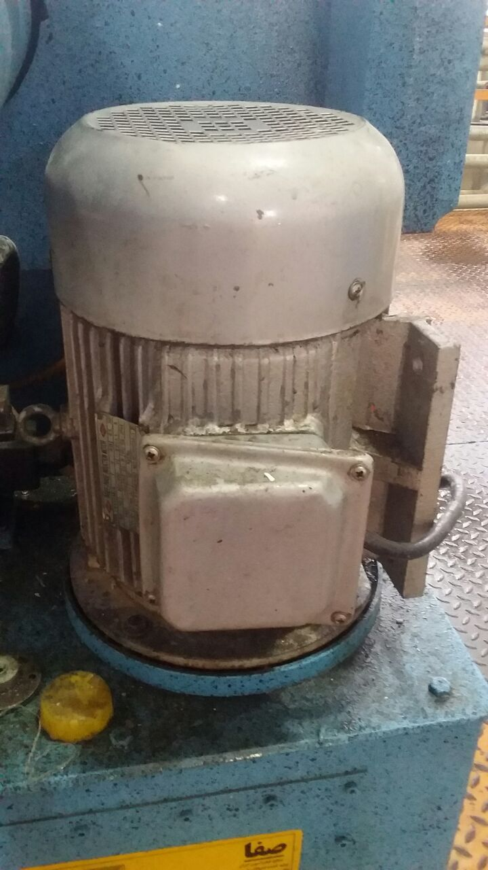
شکل 1-1 نمونه الکتروموتورکارخانه قند میاندواب

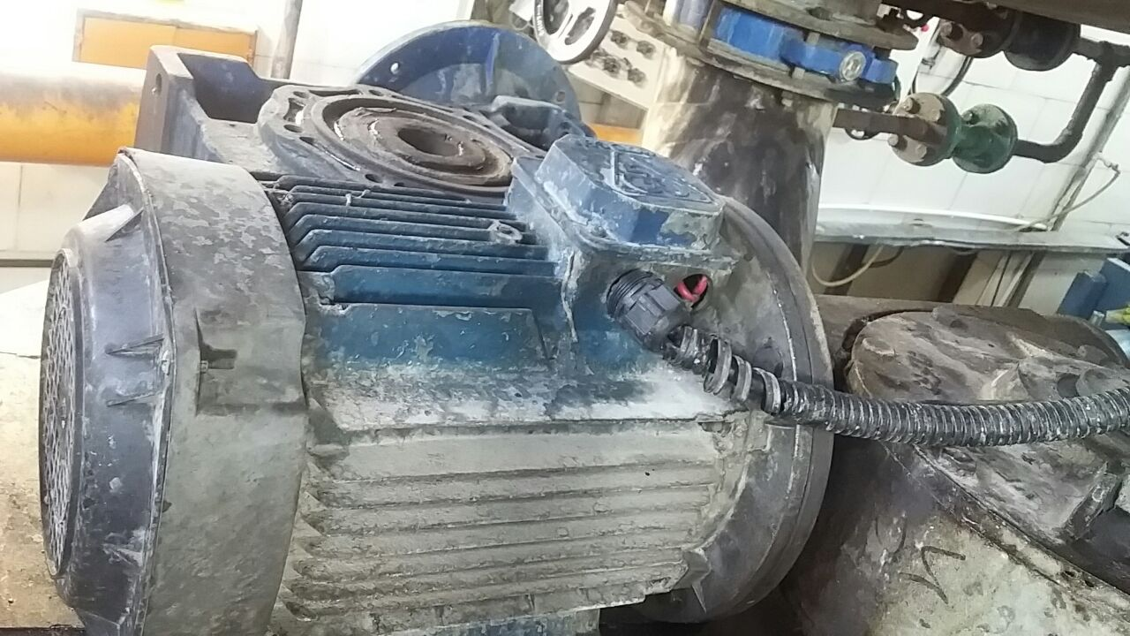
شکل1-2 نمونه دوم الکترو موتور کارخانه قند

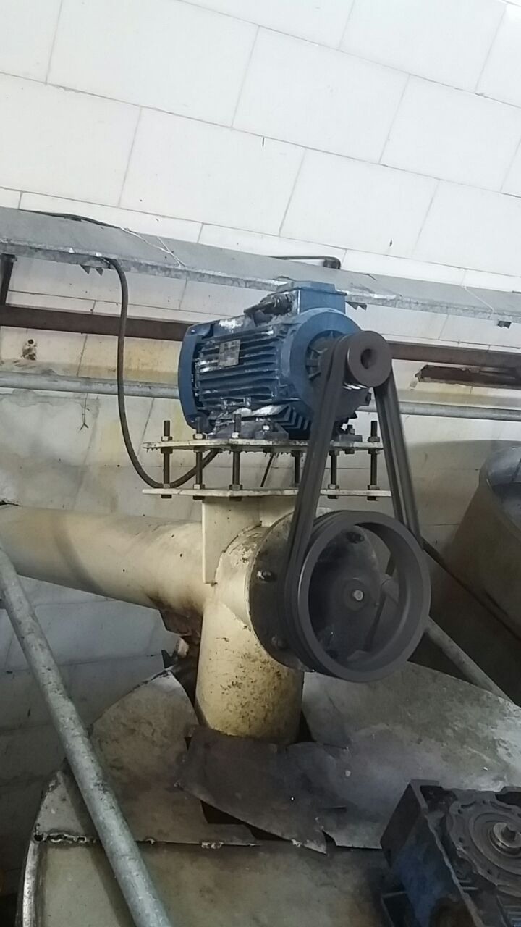
شکل1-3 نمونه سوم الکترو موتور کارخانه

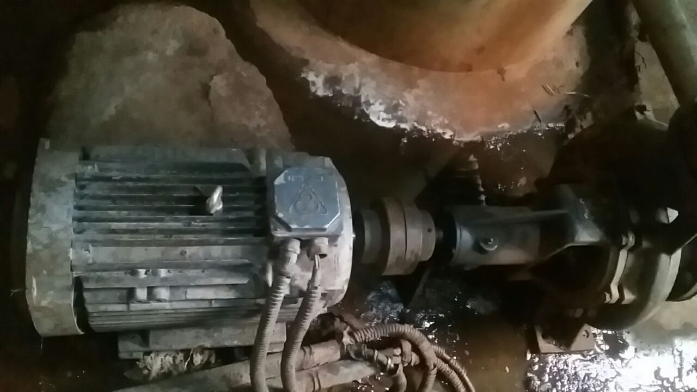
نمونه 4

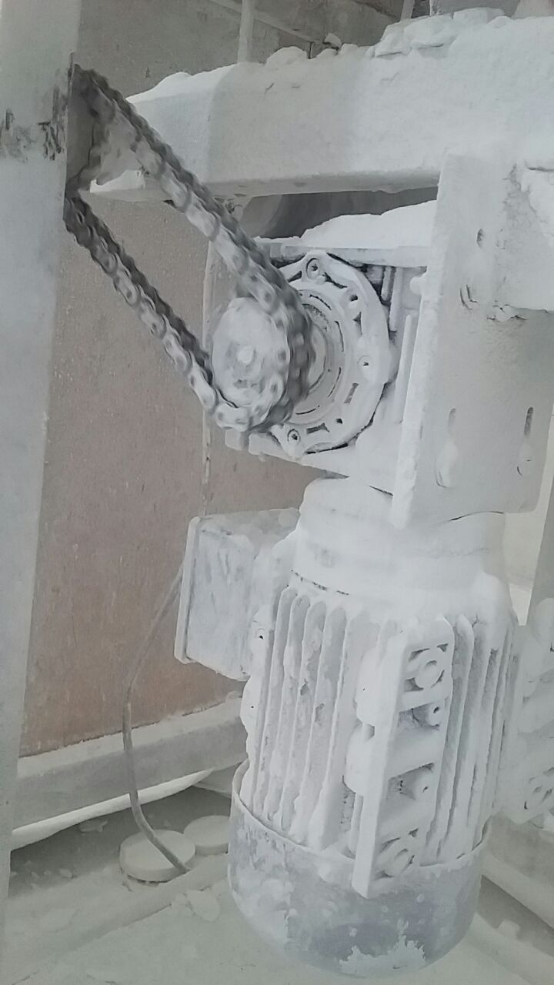
نمونه 5

این الکتروموتورها که درشکل های بالا وجود دارند ازهمان نوع الکتروموتورها هستند که می توان آن هارا با این نرم افزار شبیه سازی کرد.
این الکتروموتورها ساخت کشور ایران و آلمان هستند که دو نمونه ازپلاک این موتورها درشکل پایین آورده شده است.

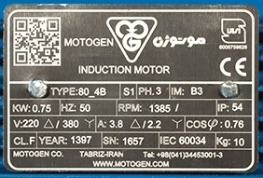
- الکتروموتورموتوژن ساخت کشورایران

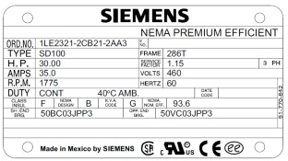
- الکتروموتورزیمنس ساخت کشورآلمان

دراین پروژه ما دوعدد ازاین الکتروموتورها را به وسیله این نرم افزارشبیه سازی کرده
و نمودار وتوان ولتاژو... آن را به دست می آوریم.
- خطوط انتقال

تولید انرژی الکتریکی، فرایندی است که در طول آن، شکل های گوناگون انرژی، به انرژی الکتریکی تبدیل می شوند و برای رسیدن به این هدف راه های متعددی وجود دارد.
فرایند تولید انرژی الکتریکی اغلب از منابع طبیعی مانند زغال سنگ (نیروگاه سوخت فسیلی)، نفت، گاز طبیعی، اورانیوم (نیروگاه هسته ای)، جریان آب و جریان باد بهره می گیرد
و در تمام این موارد به جز انرژی بادی، برای تبدیل انرژی مکانیکی به انرژی الکتریکی از ژنراتورهای سنکرون AC که به توربین بخاری گازی با آبی متصل هستند، استفاده می شود.
استفاده از این نوع ژنراتورها دارای فواید بسیاری است که استفاده از آنها را در بیشتر صنایع بزرگ تولید برق رایج نموده است.
هزینه های تولید انرژی الکتریکی در بیشتر روش ها به طور مشخص تابعی از قیمت سوخت مصرفی و بهره وری در نیروگاه است و در همین راستا برای هر نیروگاه یک تابع هزینه تعریف میشود. امروزه، دانشمندان به دنبال منابع جدید برای
تولید انرژی الکتریکی هستند که در آن به جای استفاده از سوختهای متداول از انرژی های تجدید پذیر و نو که به صورت رایگان در اختیار ما قرار دارند، استفاده شود تا با جایگزینی این منابع، وابستگی قیمت انرژی الکتریکی به قیمت سوخت را کاهش دهند.
پس از تولید، مرحله انتقال نیروی برق مطرح می شود، زیرا هدف اصلی از تولید نیروی برق، تامین برق مصرف کنندگان مسکونی و صنعتی می باشد.
از آنجایی که توان تولید محدود می باشد و همچنین با توجه به مسافت های طولانی و افت ولتاژ ناشی از آن که به ناچار بین تولید کننده و مصرف کننده وجود دارد، نیروی برق توسط ترانسفورماتورها در مراحل مختلف افزایش و کاهش می یابد.
پست های برق ایستگاهایی می باشد که در مسير توليد انتقال یا توریع الکتریکی ولتاژ را به وسیله ترانسفورماتور به مقادیر بالاتر یا پایین تر تغییر می دهند. توان الکتریکی می تواند از میان شمار زیادی پست بین نیروگاه و مصرف کننده بگذرد و ولتاژ آن در طول مسیر بارها تغییر کند.
معمولا در ابتدای مسیر انتقال نیرو، از ولتاژهای بالا (فشار قوی High Voltage (استفاده می‌شود، چرا که با بالا بردن ولتاژ، جریان کاهش می یابد و انتقال آن با سهولت بیشتر و تلفات الکتریکی کمتری انجام می پذیرد ولی پیوسته با نزدیک شدن خط انتقال به مصرف کننده و خطرات ناشی از عبور ولتاژ در مقادیر بالا برای انسان، ولتاز خط توسط ترانسفورماتورها کاهش می یابد تا نیروی برق، قابلیت استفاده برای تجهیزات شهری و صنعتی را داشته باشد و با ایمنی بیشتر به مصرف کننده برسد.

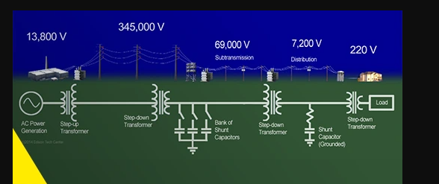
- یک نمونه خط انتقال برق از تولید تامصرف
این بخش از پروسه انتقال نیروی برق، خطوط فشار ضعیف (Low Voltage) نامیده می شوند، به طور کلی، سطح ولتاژ در حیطه فشار ضعیف، ولتاژ پائین تراز ۱۰۰۰ ولت می باشد.

به طور کلی، پست های برق از نظر سطح ولتاژ به شکل زیر دسته می شوند:
- سیستم های فشار ضعیف : مقادیر کمتر از 1000 ولت

- سیستم های فشار متوسط : مقادير بين 1000V-63KV
- سیستم های فشار قوی : مقادير بين 63KV-230KV
- سیستم های فوق فشار قوی : مقادیر بالاتر از 230KV

اصطلاحات خطوط انتقال برق

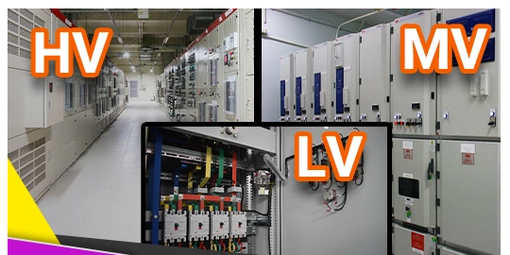
:HV این بخش معمولا انتقال و توزیع سراسری نیروی برق بین شهرها و مسافت های طولانی را میسر می سازد که از پست های متداول آن می توان از خطوط 230,400KV,63KV,110KV,132KV نام برد.
خطوط فشار قوی، نیروی برق را از طریق دکل های برق به شهرها انتقال می دهد و طی گذر از چندین پست کاهنده، برق را به پست های منطقه ای می رساند و در نهایت، کاهش یافته تا به سطح فشار متوسط برسد.
:MV پر کاربرد ترین نوع سیستم های فشار متوسط 11,20KV,33KV هستند. پست های فشار متوسط اغلب به عنوان توزیع کننده اصلی، برای تغذیه فشار ضعیف مورد استفاده قرار می گیرد.
خطوط فشار متوسط از طریق تیرهای برق که معمولا در ارتفاع بیشتری نسبت به تیرهای برق فشار ضعیف نصب می شوند و در سطح خیابان قابل رویت می باشند.
برق را به ترانسفورماتورهای کاهنده می رساند و در نهایت ترانسفورماتور، سطح ولتاژ را از 20KV به 400V کاهش می دهد تا مورد مصرف قرار گیرد.
:LV در سیستم های فشار ضعیف ۴۰۰ یا ۳۸۰ ولت که در ایران بیشترین کاربرد را در صنعت شهرنشینی دارد، غالب برای تامین برق تجهیزات داخلی صنایع و مجتمع های مسکونی استفاده می شود.
برق ۲۲۰ ولت نیز از انشعاب یک فاز و نول حاصل می شود که برای مصارف تکفاز در این بخش به کار برده می شود.
ترانسفورماتورها که با توان های مختلف ارائه می شوند، ولتاژ را به ۴۰۰ ولت کاهش می دهند و به عبارتی، تغذیه تابلوهای LV را میسر می سازند
که در نهایت، تابلوهای فشار ضعیف، با توجه به نوع و کارایی آنها، برق را مستقیما به مصرف کننده انتقال می دهند.

چند نمونه تابلوLVکارخانه قند میاندوآب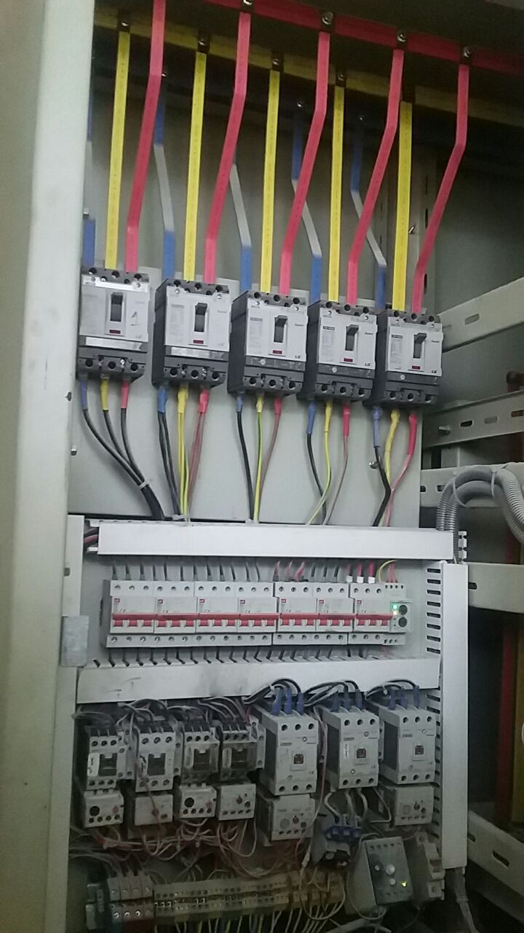
LV1تابلو برق کارخانه قند

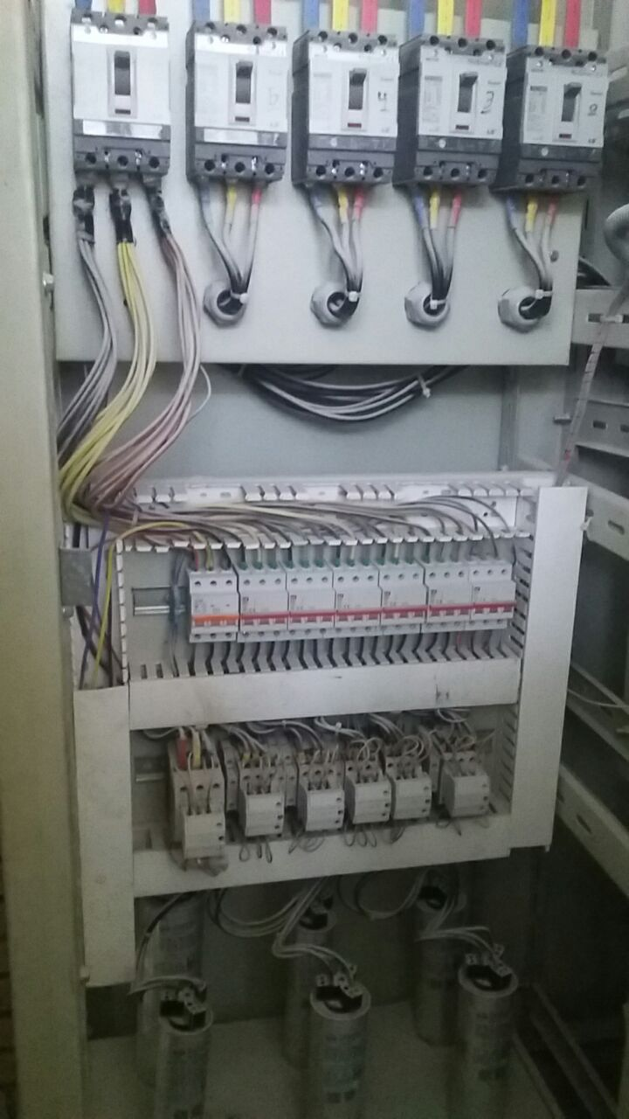
LV2تابلو برق قسمت دوم کارخانه قند

واما درفصل های دیگراین پروژه با آموخته هایی که از فصل اول در دست داریم شروع به ترسیم و شبیه سازی پروژه خود با نرم افزار دیگ سایلنت می کنیم.

فصل دوم

- شبیه سازی و ترسیم خطوط

دراین بخش از پروژه خود شروع به شبیه سازی و ترسیم کرده وهرمورد را توضیح خواهیم داد.
اول از همه نرم افزاردیگسایلنت را باز نموده و یک صفحه ترسیم ایجاد می کنیم طبق شکل)1-1-1)

شکل1-1-1 نحوه باز کردن پنجره project
همان طورکه درشکل بالا می بینیم ازمنوfileپنجرهnewراانتخاب کرده و بعدprojectرابازمی نماییم.

بعد ازانتخاب پنجره projectصفحه ای مانند شکل (2-1-1)باز می شود

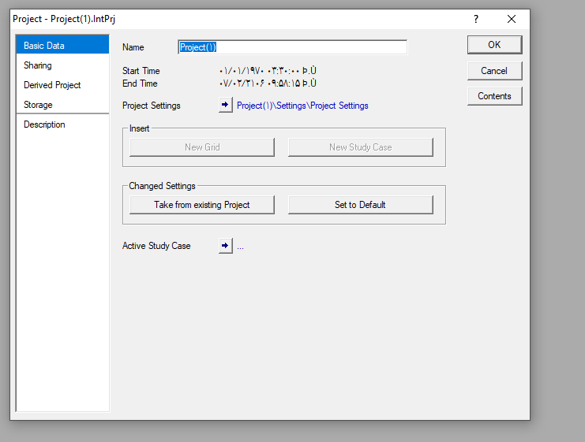
شکل2-1-1پنجره project
درشکل2-1-1نام صفحه projectرا وارد کرده وokمی کنیم.

بعدیک پنجره ای بازمی شود با نام gridکه ما می توانیم نام آن را تغیر دهیم وفرکانس و رنگ مورد نیازخود را برای ترسیم انتخاب نماییم پس ازانجام مراحل okرافشارمی دهیم.

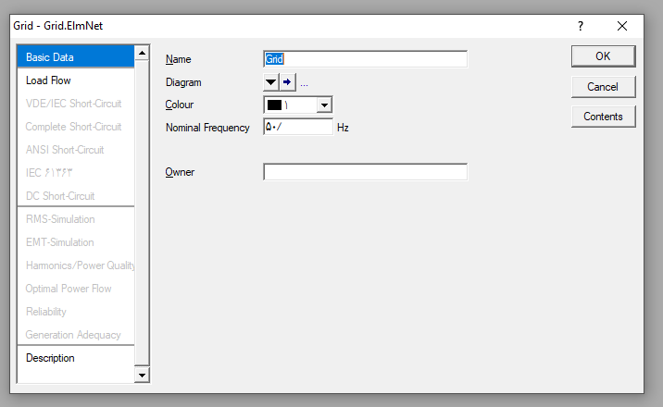
شکل3-1-1پنجرهgrid
وحال پنجره ترسیم اماده طراحی است

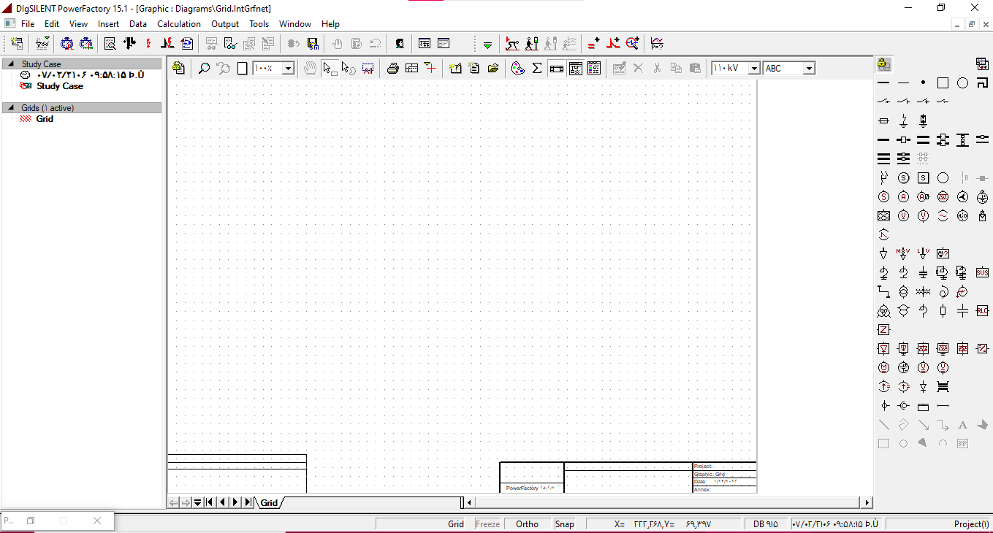
شکل4-1-1پنجره ترسیم
طبق شکل(4-1-1)درسمت راست شکل ما نوارابزارهای خود را دردسترس داریم ابزارهایی از جمله موتور ژنراتورخطوط انتقال بارهاو...
در این نرم افزار ما زیاد وارد جزءیات نرم افزار نمی شویم فقط در حد استارت دو عدد الکتروموتور که دستور کار آن را داریم پیش می رویم.

پس ازباز کردن پنجره ترسیم شروع به ترسیم می کنیم طبق شکل زیرازنوار سمت راست المان های مورد نظر را انتخاب کرده و به صفحه ترسیم می آوریم

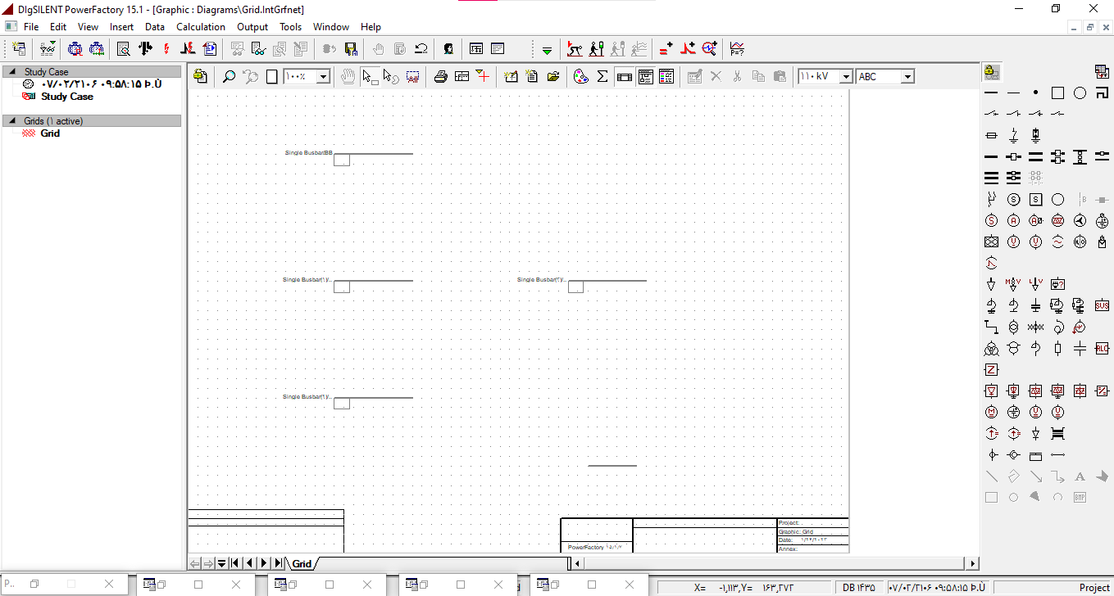
شکل5-1-1نحوه ترسیم شینها
درشکل(5-1-1)شینه ها یا همان باسبار ها را اضافه می کنیم و در مرحله های بعد ترانس ها موتور ها و لاین یا خطوط و بارها را برای این پروژه رسم می نماییم

برای اتصال المان ها به باسبارطبق شکل(6-1-1)المان ها را انتخاب کرده روی باسبار چپ کلیک میکنیم وروی مربع قرمز رنگ دوباره چپ کلیک کرده تا المان مورد نظر به باسبار متصل گردد.

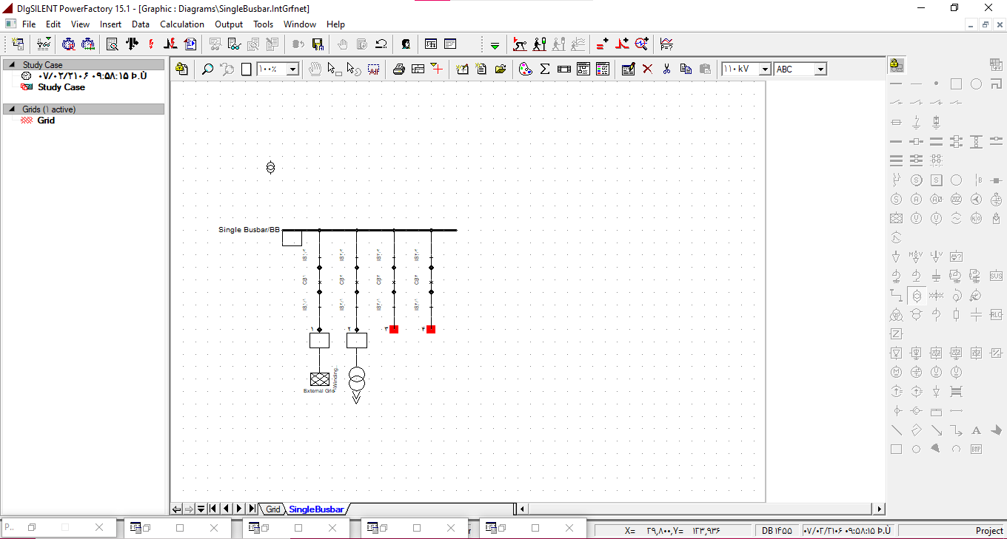
شکل6-1-1نحوه اتصال المان ها به شینه

برای مثال درشکل بالا دو عدد المان برروی باسبارمتصل گردیده است.
این مراحل را تا آخر انجام می دهیم تا طراحی ما به طور کامل به پایان برسد.

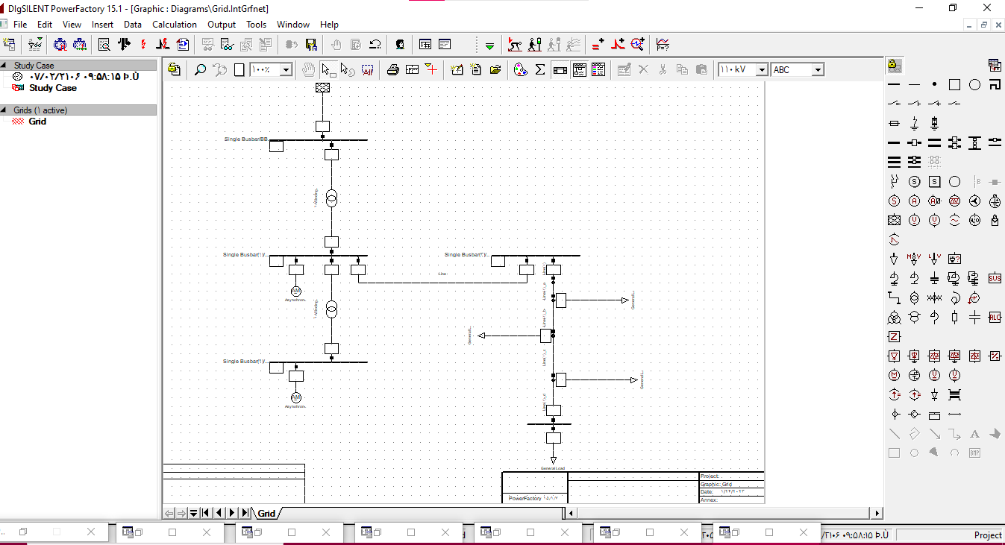
شکل7-1-1 نمای کلی از ترسیم پروژه
طبق شکل (7-1-1)ترسیم پروژه به پایان می رسد همه المان ها متصل و آماده مقدار دهی می باشند
و ما هم طبق داده هایی که دردسترس داریم و جمع آوری کردیم شروع به مقدار دهی و نام گذاری خطوط خود می کنیم.

- دستورکارپروژه
[01]The single line diagram should disappear and reappear again with a different background pattern.
The database, in which all changes were stored, was not used directly in the previous exercises. To view and use the database, it is necessary to access the textual database environment known as “Data Manager":
• Press the button ’Open Data Manager’ ( ) on the main icon bar. A Data Manager window, as depicted in Figure E.0.1, will be opened.
The Data Manager has two windows:
• The database tree window (left pane) which shows a tree representation of the whole database
• The database browser window (right pane) which shows the contents of the selected folder in the database tree window
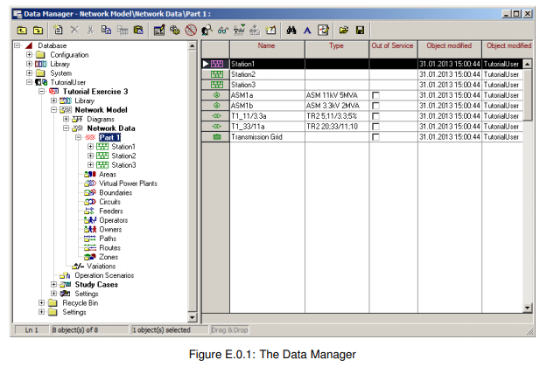

E.1 The Data Manager: Basics
Users familiar with the “Windows Explorer" may want to skip this section. The database tree window shows a hierarchical tree with ’Folder’ objects. If such a folder contains other objects, it has a small plus sign ( ). This sign may be left clicked to open the folder. The database browser in the right side panel will show the contents of the open folder.
An open folder will show its status by a small minus sign ( ). Left clicking this sign will close the folder. In Figure E.0.1, the folders “Tutorial User", “Tutorial" (project), “Library", “Network Model" etc. are open, the folders “Equipment Type Library", “Operational Library" and so on are closed. The “Part 1" folder is selected in the tree, and its contents are thus shown in the browser on the right.
• Left click all minus signs until the database tree only shows the basic Database folder.
• Left click the plus signs until the folder Database ∖ User ∖ Tutorial ∖ Network Model ∖ Network Data ∖ Part1 is open. The User folder is your working folder; the one with the small blue icon (monitor screen). It may have another name than User.
Double clicking a folder may also be used to expand and collapse folders.
Left clicking a folder in the database tree will show its contents in the database browser:
• Left click the folder “Part1". The browser now shows all objects created in the second exercise of the tutorial.
The objects displayed in the browser may be sorted to the column field by left clicking the column heads:
• Left click the column head “Name". The objects are sorted to name.
• Left click the same head. The objects are sorted in reverse order.
• Left click the empty first column head (above the icons, left of the “Name" column). This sorts the objects according to their class.

E.2 Adding a Branched-Off Line
The system will now be expanded by adding a distribution cable with loads, to the middle terminal.
Start by drawing the extra substation right of the 11 kV terminal:
• Un-freeze the single line diagram (only necessary if the freeze mode is active).
• Select the icon in the drawing toolbox and place the new substation with a single busbar to the
right of “D1_11a".
• Edit the terminal by opening the dialogue of the new terminal (double click the terminal in the single line graphics).
– Name = “D2_Swab"
– Name of the substation = “Station 4", short name = “S4"
– Type = Project Type –>Bar 11kV
– Nominal Voltage = 11 kV
In the purchased version of the software it is possible to simplify this step. By noting that the new terminal is electrically similar to the existing terminal “D1_11a" it is possible to copy the data from the existing terminal to the new terminal.
This method of copying data from one object to the other object can be used to speed up the definition of networks and to reduce mistakes. For example, a large distribution system that uses many terminals (or stations or busbars respectively) which are electrically similar, could be drawn in the single line diagram. One of these terminals could then be edited to have the correct type and voltage level. By selecting all similar terminals, and opening a database browser as described above, the terminal data can be copied, and pasted to all other terminals in one action.

Copying and pasting data is possible for all objects, including transformers, lines, loads, generators, etc. Regretfully this capability is not available in the demo version of the software.
To create the cable between the terminals “D1_11a" and “D2_Swab":
• Select a ’Line’ from the drawing toolbox.
• Draw the line according to the background pattern:
– Left click the terminal “D1_11a"
– The detailed graphic of the substation is opened automatically. Connect the line to one bay by clicking on one of the free breaker terminals. (This procedure is explained in section D.1.2(Creating Branch Elements))
– Left click the drawing area to create the two corners of the line
– Left click the other terminal (“D2_Swab").
– Connect the line to any free breaker panel in the second substation.

• Double click and then edit the line:
– Name = “L1_Swab"
– To select the type click on the black down arrow button ( ):
* Select Project Type*Line Type (TypLne)*Types Cables (library subfolder)
* Cable 11kV800A (the Line becomes a cable)
* Select the cable type and press the OK button of the browser window
– Length = 3 km
• Press OK

Now add a cable to the right 11 kV busbar:
• Select the ’Short Terminal’ element from the drawing toolbox. This kind of terminal doesn’t represent a whole substation. This element is rather used for simple grid nodes (connection points).
• Place the short terminal below the terminal “D2_Swab", as shown in the background at the end of the next line (between line end and load).
• Edit the terminal:
– Name = “D1_Reut"
– Type = Project Type –>Bar 11kV
– Nominal Voltage = 11 kV
• Select a ’Line’ from the drawing toolbox.
• Draw a straight line between terminal “D2_Swab" and the new terminal “D1_Reut".
• The detailed graphic of the substation “D2_Swab" is opened. Connect the line to one breaker panel.
• Double click the line to edit it.
– Name = “L_Swb_Rt"
– Type = Project Type –> Line Type (TypLne) –> Types Cables (library subfolder) –> Cable11kV400A (again a cable)
– Length = 5 km

• Connect a load ( ) at the Short Terminal at the end of the line.
Your single line graphic (without background guides) should now look like Figure E.3.1.

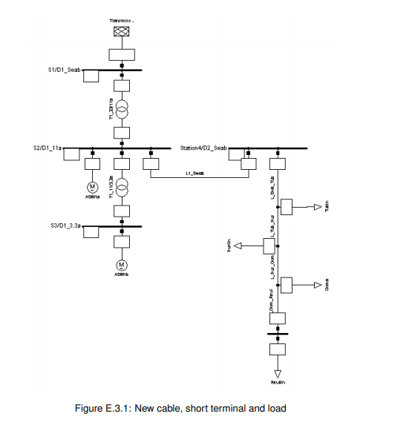
To create the branches of the new cable:
• Select the ’Load’ element from the drawing toolbox.
• Left click ON THE LINE, at the position where the upper load is connected. A ’Branch-Off Element’dialogue should pop up. If this doesn’t happen, but a single load symbol is placed on the diagram,the line was missed. Press Esc to try again in that case, possibly after the area has been zoomed.

To insert the load into the line, a small terminal is inserted. The ’Branch-Off Element’ dialogue is used to define the physical position of the terminal and if switches should be inserted.
By inserting the terminal into the line, the line is split into two separate lines. The total length of the two separate lines is equal to the length of the original line. It is up to the user to define the position at which the terminal splits the line.
• Set the New Position to 4 km. The ’Branch-Off Element’ dialogue shows the valid interval (0 to 5km).
• The Switch options (Insert Switches on Right Side / Left Side) should be disabled.
• Press OK.
The new load symbol is attached to the line turned through 90 degrees.
The physical position of the line-branch has no relation to the graphical distance of the branch to the top terminal “D2_Swab", as seen in the single line diagram. Of course, the order of the branches in the diagram equals the physical order, but the graphical distances between them have no meaning.
• Insert the lower load in the same way. Set it at 4.8 km, that means enter 0.8 km, because the dialogues counts from the inserted terminal above, also without switches.
• Insert the third load between the two other ones.
• Set the load at 4.4 km (enter 0,4 km).
• Enable the left switch option.
• Flip the connection of the load:
– Click with the right mouse button into the empty drawing area to free the mouse pointer from
the load
– click on the last inserted load element with the left mouse button and hold the mouse button
pressed
– move the load to the other side of the line as indicated by the background figure
– free the mouse button to drop the load on the new position
The third load is now inserted 180 degrees turned. It is also possible to right click it after inserting, and to select Flip At Busbar. This will rotate the element 180 degrees around its busbar connection.
This concludes the topological changes for the third exercise of the tutorial. Note that the name of the line (“L_Swb_Rt") has been replaced in the single line graphic, because the line was split into four lines. They have the automatically created names “L_Swb_Rt", “L_Swb_Rt(1)", “L_Swb_Rt(2)", and “L_Swb_Rt(3)" now. The new elements will be edited in the next section of this chapter.
The grey background pattern is not needed anymore:
• Click on the ’Show Layer. . . ’ icon ( ) on the single line graphic icon bar. This opens the ’Graphic Layers’ edit dialogue.
• The ’Background’ layer is in the ’Visible’ pane. Left click it to select it and press the button to move it to the ’Invisible’ pane. Double clicking the ’Background’ layer does the same.
• Close the dialogue.
The background is now invisible.
• Freeze the diagram again.
E.3 Editing the New Elements
Because a type and a length for the branched-off line has already been set, it is only necessary to edit the names of the newly created lines:
• Double click the upper line:
– Name = “L_Swb_Tub"
• Double click the second line route from above:
– Name = “L_Tub_Dus"
• Name the third route:
– Name = “L_Dus_Gom"
• Name the bottom route:
– Name = “L_Gom_Reut"
The insertion of loads into the line has created new line elements, and it has also inserted terminals between the lines. The loads were connected through these terminals. It is necessary to edit these terminals too. It would be a nuisance to edit them one by one, as they all are the same. Therefore, the “multi-edit" capabilities of the database browser should be used.
• Open a Data Manager window.
• In the database tree window left click the grid folder “Part 1" (Figure E.4.1).
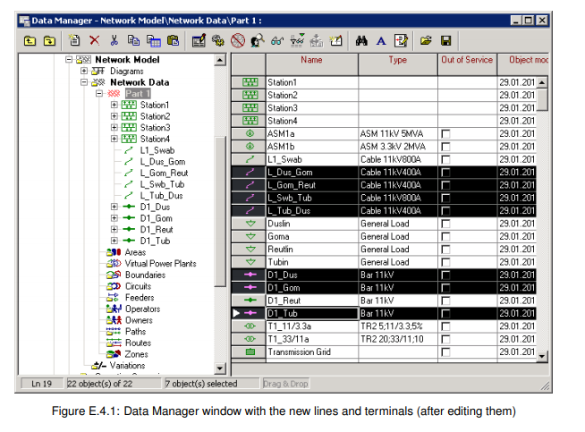
The browser shows now amongst other parameters, the names and types of the elements, as in Figure E.4.1. The types of the three new terminals (“Terminal", “Terminal(1)", and “Terminal(2)") are not set yet. This shall be changed now:

• Double click one of the terminal icons ( ) in the first column of the browser. This opens the terminal edit dialogue.
• Set the type to: Project Type –> Bar 11kV.
• Close the dialogue with OK.
Returning to the browser, this now shows the selected type for the edited terminal. The two other terminals should get the same type:
• Set the project type for the other two terminals
The browser should now show that the type field is set for all elements. Next the names of the new terminals should be set:
• Double click in the name field of “Terminal" with the left mouse button.
• Change the name to “D1_Tub"
• Click with the left mouse button into the name field of “Terminal(1)"
• A window pops up and asks, if you want to save the changes to “D2_Tub.ElmTerm". Confirm with Yes.
• Change the name of “Terminal(1)" to “D1_Gom"
• Repeat with “Terminal(2)" and change its name to “D1_Dus"
• Close the browser window.
The end-terminal (“D1_Reut") may already have the correct type and nominal voltage set. Double click the symbol in the single line graphic and check that its data corresponds to:
• Type = Project Type –> Bar 11 kV
• Nom. voltage = 11 kV
The new lines should be grouped together with the terminals in one Branch object, to make it clear that they belong together.

• Open the Data Manager again.
• Select the grid folder “Part 1" and click with the right mouse button.
• Select ’New –> Branch’ from the context-sensitive menu as shown in Figure E.4.2.
• A new branch object is created.
• Name the branch “L_Swb_Reut".
• Select the terminals “D1_Tub", “D1_Gom", and “D1_Dus".
• Cut them by clicking with the right mouse button on the selection and choosing ’Cut’.
• Select the new branch object “L_Swb_Reut" in the left pane of the Data Manager.
• Click with the right mouse button and select ’Paste’. This will paste the terminals into the branch
object.
• Select the lines “L_Swb_Tub", “L_Tub_Dus", “L_Dus_Gom", and “L_Gom_Reut".
• Cut and paste them into the branch object as well.
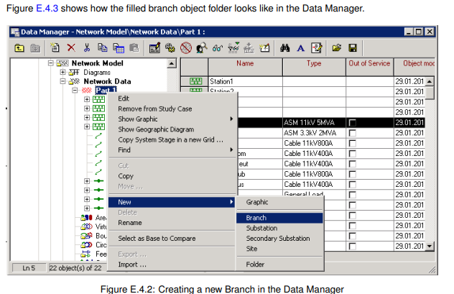
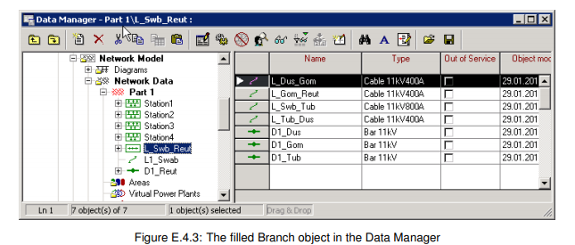
Finally it is necessary to edit the Branch object itself:
• Right click the Branch object in the Data Manager.
• Select Edit from the context sensitive menu. The dialogue window of the Branch (ElmBranch) appears.
• Press the ’Update’ button in order to select the connections and the limiting component of the Branch automatically (Figure E.4.4). This will update the Resulting Values of the Branch (length, rated current, impedances etc.), too.
• Close the dialogue by clicking the OK button.
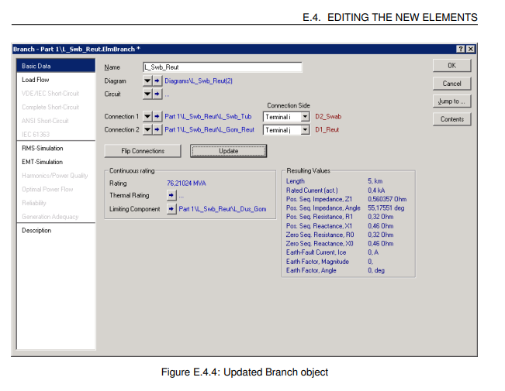
The types of the four new loads must now be set.
• Multi select the four new loads in the single line diagram (select the first, hold the Ctrl down and select the others).
• Right click the selection and choose Edit Data. A browser with the four loads pops up. None of them should have the type field set yet
• Open the dialogue of the first load (double click the icon), set its type to Project Type (Select Project Type) → General Load Type (TypLod)→ Types Loads (library subfolder)→ General Load and close the selection dialogue with OK.
• Close the dialogue of the load with OK as well.
• Repeat this step for the other loads.
• Close the browser.
The database browser has many editing features including copying and pasting data from one element to another (this function is available in the purchased version only). Additionally most parameters may be edited directly without having to open the edit dialogue, allowing the data to be accessed and changed in a similar way to a spreadsheet.
The new loads are now edited to set their power demand.
• Edit the top load.
– ’Basic Data’ page:
* Name = “Tubin"
– ’Load Flow’ page:
* Balanced/Unbalanced = Balanced
* Active Power = 4.0 MW
* Power Factor = 0.9
* Voltage = 1.0 p.u.

• Edit the middle load:
– ’Basic Data’:
* Name = “Duslin"
– ’Load Flow’:
* Balanced/Unbalanced = Balanced
* Active Power = 1.0 MW
* Power Factor = 0.9
* Voltage = 1.0 p.u.
• Bottom load:
– ’Basic Data’:
* Name = “Goma"
– ’Load Flow’:
* Balanced/Unbalanced = Balanced
* Active Power = 1 MW
* Power Factor = 0.9
* Voltage = 1.0 p.u
• Load at the end terminal:
– ’Basic Data’:
* Name = “Reutlin"
– ’Load Flow’:
* Balanced/Unbalanced = Balanced
* Active Power = 3 MW
* Power Factor = 0.9
* Voltage = 1.0 p.u.
This concludes the design of the power system for now
E.4 Performing Calculations
• Perform a load flow calculation:
– Balanced, positive sequence.
– All other options disabled.
It is necessary to determine from the results, whether any of the elements are overloaded. To get visible
information about the loading of the elements we will colour the graphic.
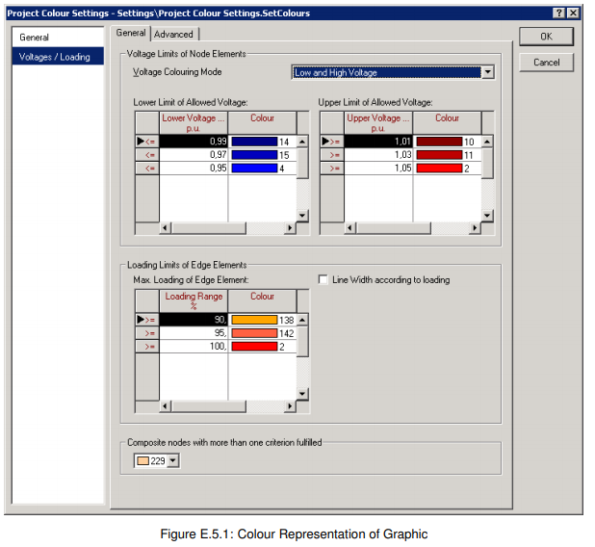
• Click the ’Diagram Colouring’ button ( ) in the graphic window icon bar.
• On the load flow page, select ’Colour settings’ from ’3. Others’ ensuring ’Results’ and ’Voltages/ Loading’ is selected from the drop down lists. The ’Project Colour Settings’ dialogue will open(Figure E.5.1).
• Select the ’Voltages / Loading’ page
• Change the ’Loading Range’ for ’Max. Loading of Edge Element’ to:
– 90 %
– 95 %
– 100 %
• The dialogue window should look like Figure E.5.1 now. Close the dialogue with OK.
It is now possible to see that the upper transformer and cable “L_Swb_Tub" are overloaded (markedred). The voltage in the whole grid is relatively low (blue terminals). If your network graphic is notcoloured although you edited the “Diagram Colouring", run a load flow calculation again. This will make the colouring appear.
To improve the situation some changes can be made to the equipment. As an example try taking abigger cable for cable “L_Swb_Tub":
• Double click the cable “L_Swb_Tub"
• Select a new cable type:
– Press the button.
– Select Project Type → Line Type (TypLne)
– Cable 11kV800A
– Confirm this selection by clicking OK.
– Close the line dialogue with OK.
Run a new load flow. It should be clear that the cable isn’t overloaded now.

Because a switch was inserted in the line just before the middle load, the last three loads may be switched off:
• Enlarge an area around the middle load (zoom in with ).
• Right click the serial switch in the route.
• Select Open. The switch symbol will turn white.
• Alternatively, double click the switch symbol with the left mouse button to open it or to close it.
• Zoom out and perform a load flow. Observe the differences.
With the line open, a short-circuit on the end-terminal makes no sense:
• Right click the end-terminal “D1_Reut".
• Select Calculate - Short-Circuit.
• Perform a short-circuit calculation according to:
– Method = According to IEC
– Fault = 3-phase Short Circuit
This will lead to an error because there is no generator unit found in the separated network. You will get warning and error messages.
• Close the switch again in the same way as it was opened.
• Perform the short-circuit calculation again. It will now execute normally
This concludes the third exercise of the tutorial.

فصل سوم
- استارت الکتروموتورها

برای استارت الکتروموتورپروژه خود را اکتیوکرده ودر صفحه گرافیکی خود یک پخش بارانجام می دهیم طبق شکل (8-1-1)
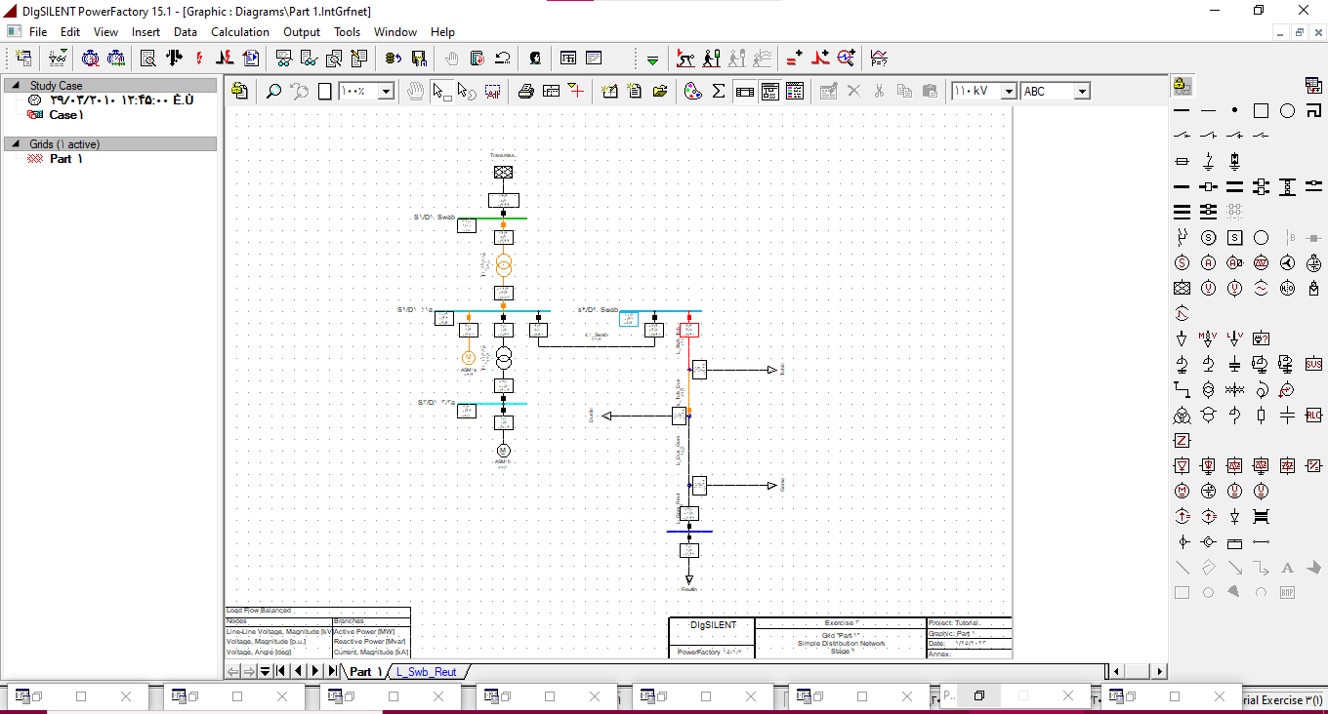
شکل8-1-1
پس از انجام پخش بار یعنی پروژه ما درست کار شده و عیب وایرادی در دستور کار آن وجود نداشته است.

پس از پخش بار نوبت به استارت الکتروموتورها می رسد در این مرحله از کار طبق شکل (9-1-1) برروی الکتروموتور راست کلیک کرده ودرنوار بازشده گزینهcalculate را انتخاب نموده و در نوار باز شده بعدی گزینه motorstarting را میزنیم یک پنجره ای طبق شکل (1-2-1)باز می شود که گزینه های مختلفی دارد برای مثال زمان شبیه سازی که روی 5ثانیه اتفاق می افتد
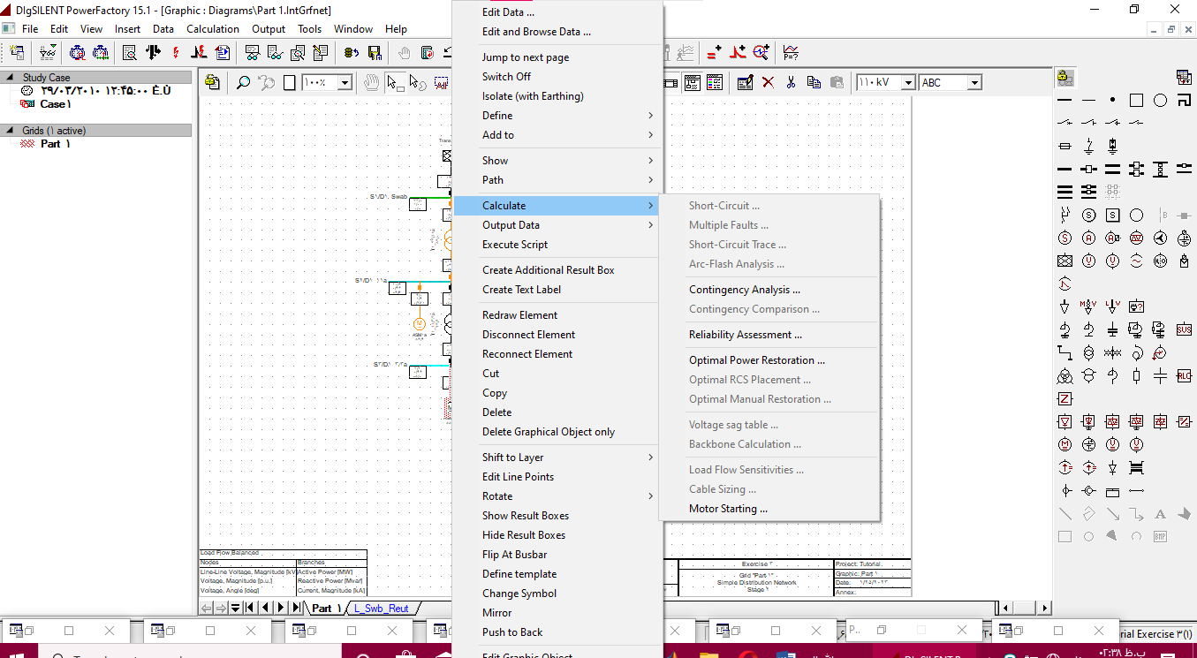
شکل9-1-1راه اندازی موتور

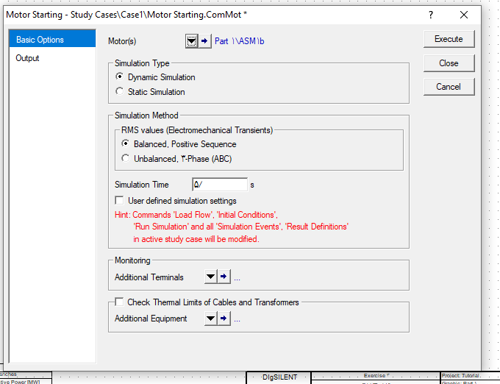
شکل1-2-1پنجره تنظیمات راه اندازی
پس اززدن دکمه executeاستارت الکتروموتوراول یعنی الکتروموتورASM1b انجام می پذیرد و نمودار های آن ظاهر می شوند.
این مراحل استارت را برای هردو الکتروموتورانجام می دهیم ونتایج را به دست می آوریم وآنها را باهم مقایسه می کنیم.

- نمودار و نتایج

پس از استارت الکتروموتورها نمودار سرعت ولتاژ توان و...را به ما می دهد.

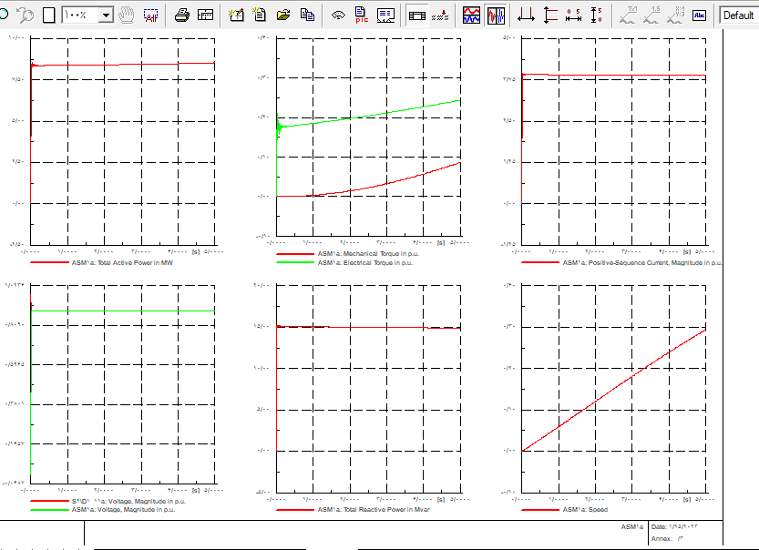
شکل2-2-1نمودار نتایج راه اندازی الکتروموتور اول
شکل(2-2-1)نمودار موتورASM1aیا همان موتور اول را نشان می دهد که درمدت زمان5ثانیه اتفاق افتاده ودرحالت ستاره راه اندازی شده است.

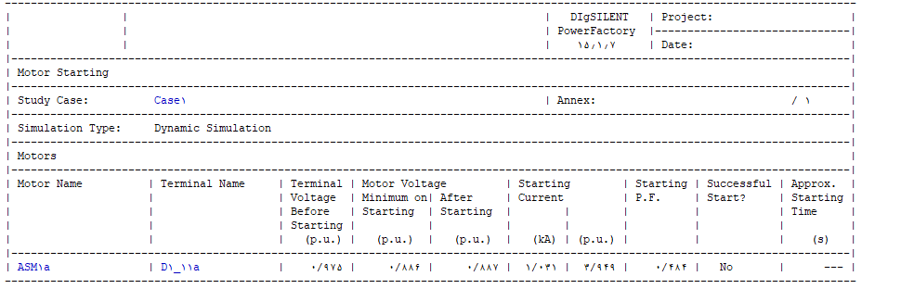
شکل3-2-1 داده های راه اندازی الکتروموتور اول

همانطور که در شکل (2-2-1)وجود دارد مقادیر استارت الکتروموتور اول به دست آمده است.

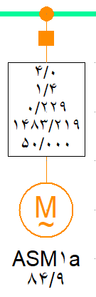
شکل4-2-1 داده ها ی پخش بار موتور اول

شکل (3-2-1) مقادیری که در حالت گرافیکی به دست آمده را به ما نشان می دهد(درحالت مثلث)که این مقادیر عبارتند از
- توان اکتیویاتوان تلف شده
- توان راکتیویا توان موثر
- جریان
- سرعت
- فرکانس
اگر بخواهیم می توانیم المان های مختلف دیگری که این الکتروموتور به ما تحویل می دهد را نیز به باکسی که مقدارها را نشان می دهد اضافه بکنیم.

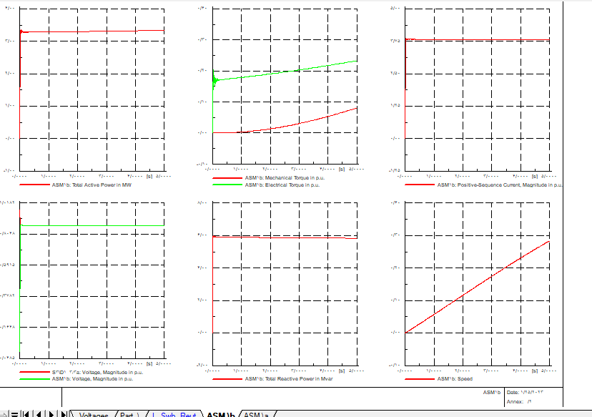
شکل5-2-1 نمودار راه اندازی موتور دوم
شکل(4-2-1)نمودارموتوردوم رانشان می دهد یعنی موتور ASM1bکه درحالت مثلث استارت شده است.

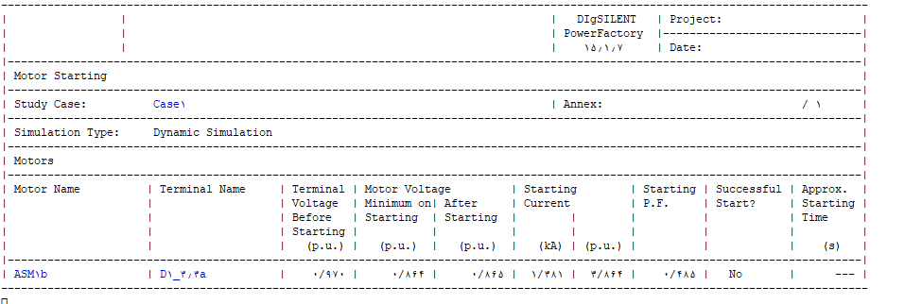
شکل6-2-1 داده های راه اندازی موتور دوم
مقادیر استارت الکتروموتور دوم درحالت مثلث طبق شکل (6-2-1)به صورت مثلث به دست آمده است.

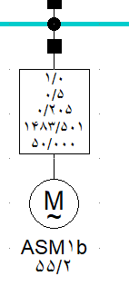
شکل7-2-1 داده های پخش بار موتوردوم

شکل(5-2-1)هم مقادیر به دست آمده گرافیکی از الکتروموتور شماره دو را در حالت مثلث نشان می دهد که عبارتند از

- توان اکتیو
- توان راکتیو
- جریان
- سرعت
- فرکانس

پس از به دست آوردن مقادیرازهردو الکتروموتور آنها را باهم مقایسه می کنیم که یکی در حالت ستاره و یکی در حالت مثلث راه اندازی شده است.

- مقایسه

ما می توانیم الکتروموتورها را از روی داده هایی که به ما بعد راه اندازی می دهند مقایسه کنیم
برای مثال توان اکتیوهر دو الکترو موتور را 3مگاوات قرار داده و پخش بارانجام می دهیم و بعد هردو الکترو موتور را استارت می کنیم مقادیر به دست آمده را باهم مقایسه می کنیم.
مقادیر موتور اول درحالت مثلث
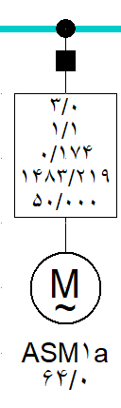
شکل8-2-1 داده های پخش بار در توان3مگاوات

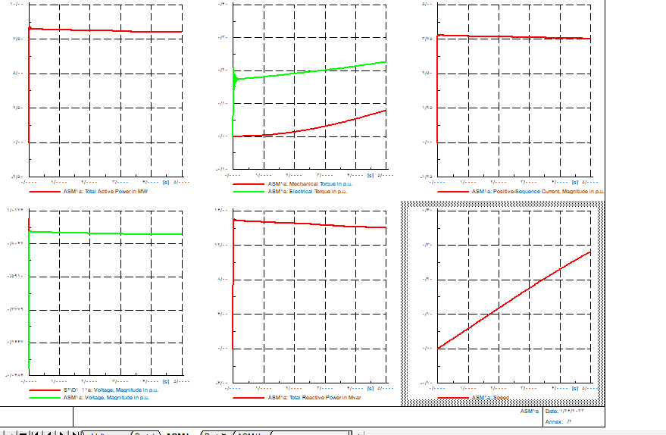
شکل9-2-1 نمودار راه اندازی در توان 3 مگاوات

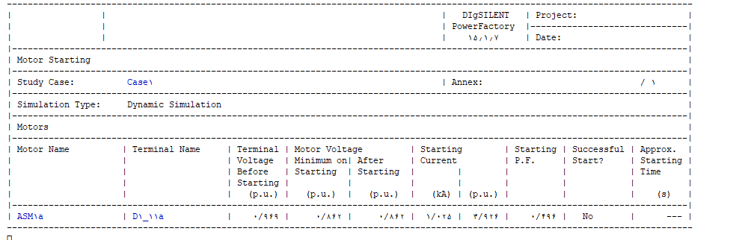
شکل1-3-1 داده های راه اندازی در3مگا وات
مقادیرموتوردوم در حالت ستاره

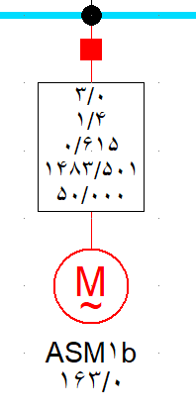
شکل2-3-1 داده های موتور دوم در پخش بار با توان 3مگاوات

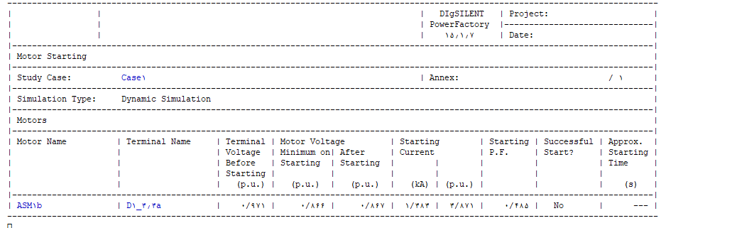
شکل3-3-1داده های موتور دوم در راه اندازی توان3مگاوات
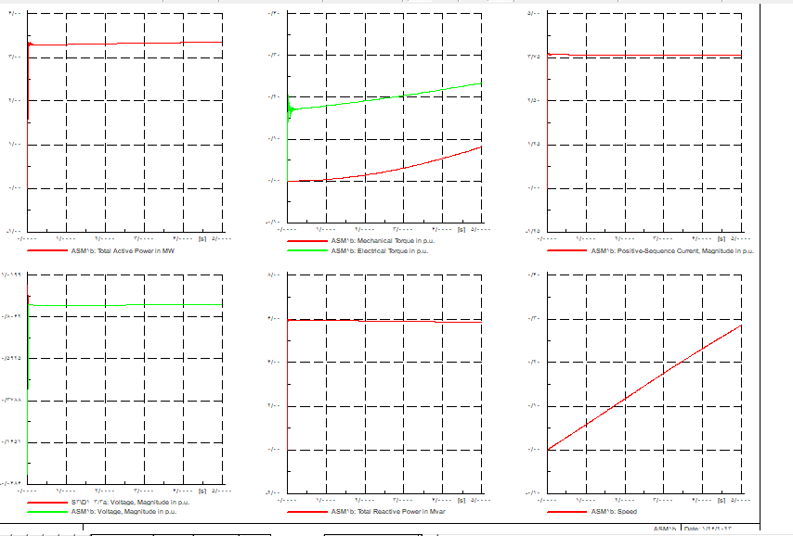
شکل4-3-1نمودار راه اندازی موتوردوم درتوان 3مگاوات
- نتایج پخش بار(موتوراول مثلث-موتوردوم ستاره)
- توان اکتیو در هر دو حالت (ستاره-مثلث)یکسان است.
- توان راکتیودرحالت(مثلث )کمترازحالت(ستاره) است.
- جریان الکتروموتوردرحالت(مثلث)کمترازحالت(ستاره)است یعنی درحالت(ستاره)6برابرحالت(مثلث)است
- سرعت و فرکانس درهردوموتوربرابراند.

نتایج لحظه استارت(موتوراول مثلث-موتوردوم ستاره)
- ولتاژترمینال قبل ازاستارت در حالت(مثلث)کمتر از حالت(ستاره)است.
- حداقل ولتاژموتور درحالت(مثلث)کمتر ازحالت (ستاره)است.
- جریان استارت درحالت(مثلث)کمتر از(ستاره)است.
- P.Fموتوردرحالت (مثلث) بیشترازحالت (ستاره) است.

نتایج نمودارها(موتوراول مثلث-موتوردوم ستاره)
- سرعت درهردوحالت برابر است.
- توان اکتیودرحالت(مثلث)بیشترازحالت(ستاره)است.
- توان راکتیودرحالت(مثلث) بیشتر از حالت(ستاره)است.
- ولتاژدرحالت(مثلث)کمترازحالت(ستاره است).

- منبع ومآخذ

خود نرم افزاردیگسایلنت.
تحقیق واندوخته های خود دانشجو.
اینترنت و مقاله های علمی .

